报文匹配算法代码思路

由于代码中已经添加了有关数据和函数的功能说明，在此就不再赘述，只对端口范围匹配这一难点进行说明。

首先放出一张手写示例，端口范围为0x9～0xcc。以下说明都是依据图纸的逻辑上说明，和编程上的操作有较大区别。

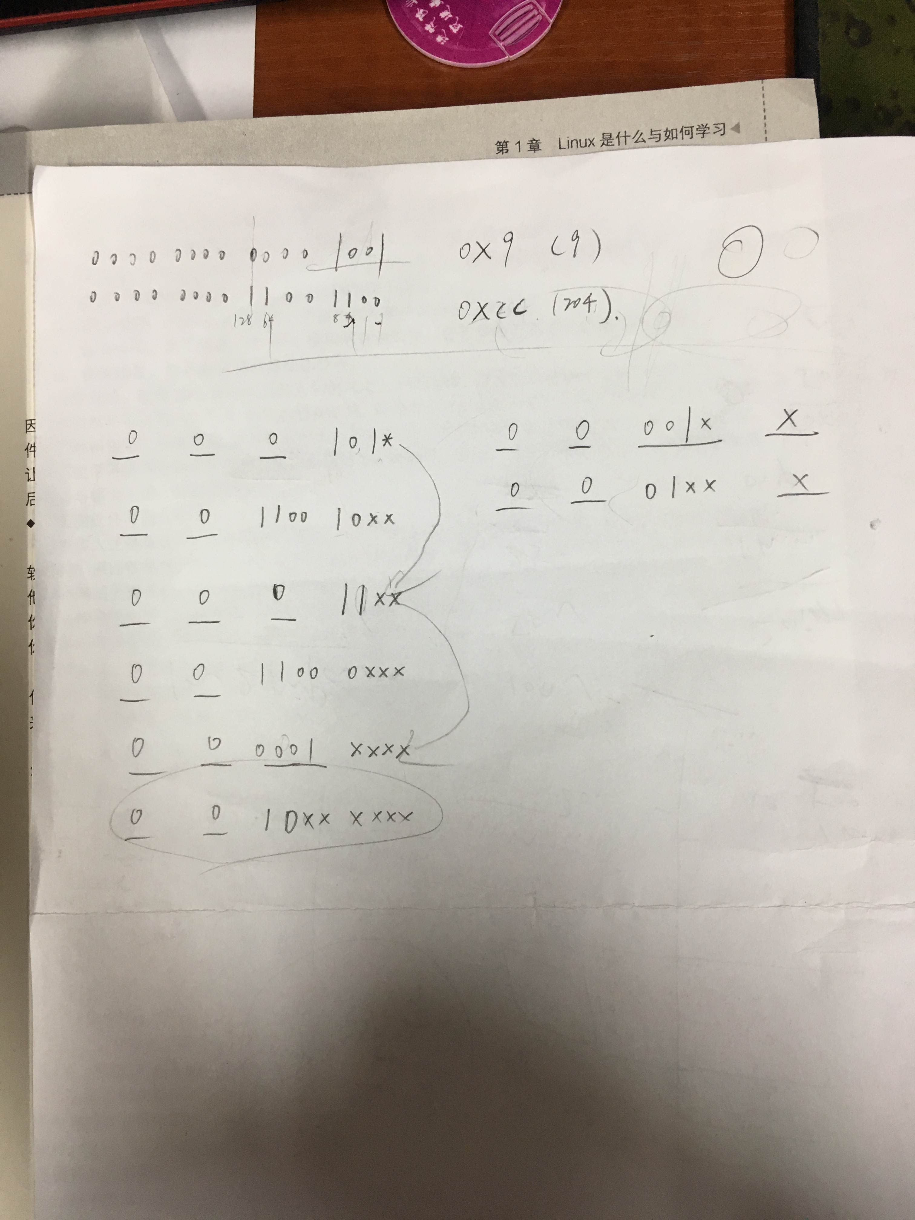

如图：

1. 首先将端口范围转化为二进制，
2. 然后从下界（0x9）进行逻辑上的左移，遇“1”不操作，遇“0”置“1”，然后将此“1”后的所有位置“\*”，生成一个result。与此同时每左移一位，上界（0xcc）遇“0”不操作，遇“1”置“0”，然后将此“0”后的所有位置“\*”，生成一个result。（注意，以上两步须同时进行）
3. 将得到的result变成data/mask对，当然这只是在图纸上进行分析演算的过程，而在编程过程中是不会生成result的，而是直接生成data/mask对。

注：由于2中上下界同时向中靠拢，因此必然会相遇在临界值，确保可以覆盖端口范围。